EVALUACIJA DRŽAVNOG STRUČNOG SKUPA
Državni stručni skup za učitelje i nastavnike talijanskog jezika – 31. kolovoza 2022.
Mentorske vještine i planiranje nastavnog procesa
Većina sudionika stručnoga skupa oko 92%, vrednovali su stručni skup najvišom ocjenom, a oko 8% sudionika ocjenom vrlo dobar.
Za evaluaciju korišten je upitnik s pet stupnjeva slaganja s navedenim tvrdnjom (opisivači u skali bili su od uopće se ne slažem do u potpunosti se slažem).
Na stručnom skupu sudjelovalo je 77 učitelja i nastavnika talijanskog jezika, pripravnika i njihovih mentora, a evaluaciji je pristupilo 62 sudionika stručnoga skupa. Zbog nastavničkih obaveza u školi, nekolicina učitelja i nastavnika uz isprike nisu mogli sudjelovati u radu stručnog usavršavanja u cijelosti.
Povezanost aktivnosti sa stručnoga skupa sa stvarnim iskustvom iz prakse, komunikacija predavačica sa sudionicima, relevantnost sadržaja i vješto odabrani primjeri dobre prakse i uobičajenih pogrešaka pridonijeli su velikom zanimanju i vrlo visokim ocjenama sudionika stručnoga skupa. U pitanju o korisnosti tema nije bilo negativnih komentara sudionika skupa.
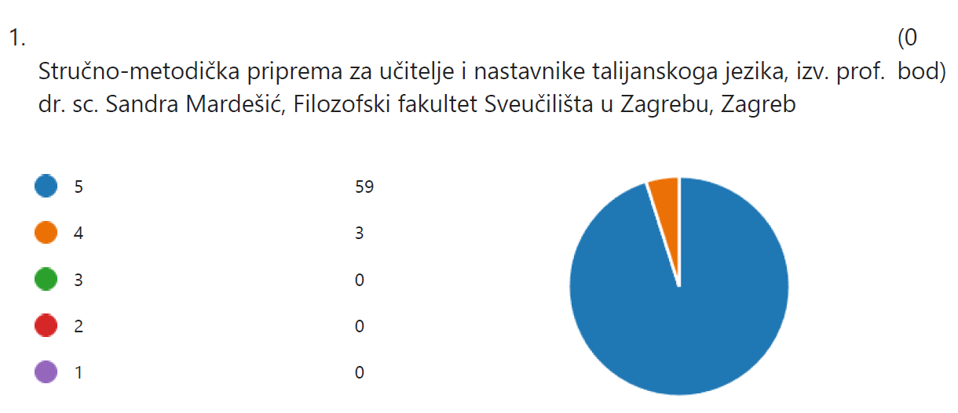

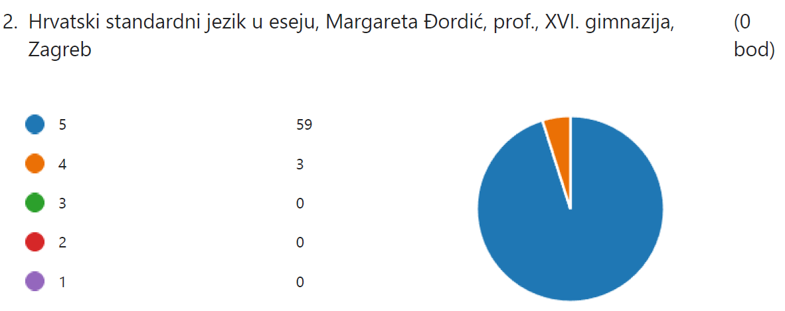
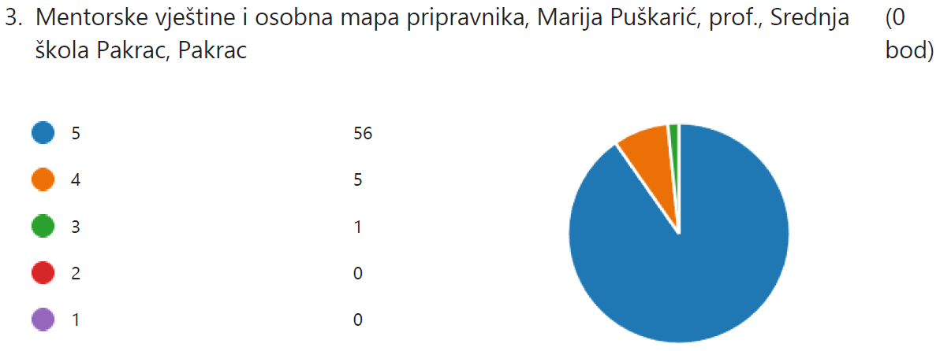

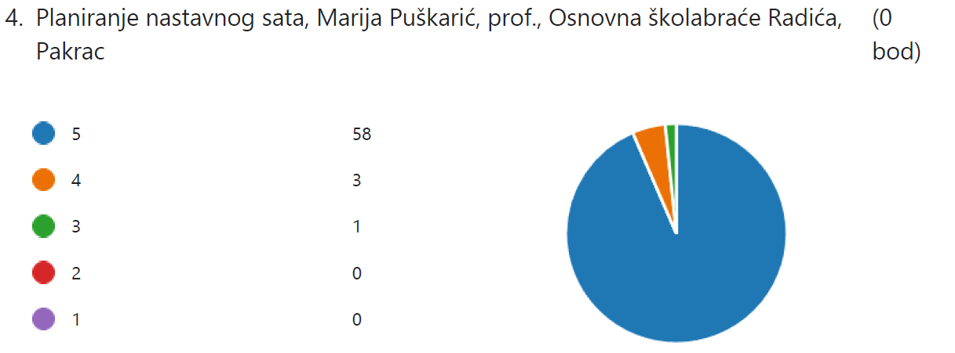
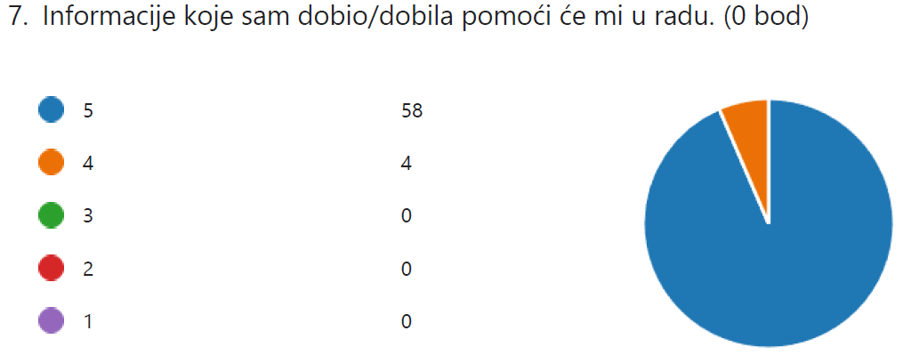

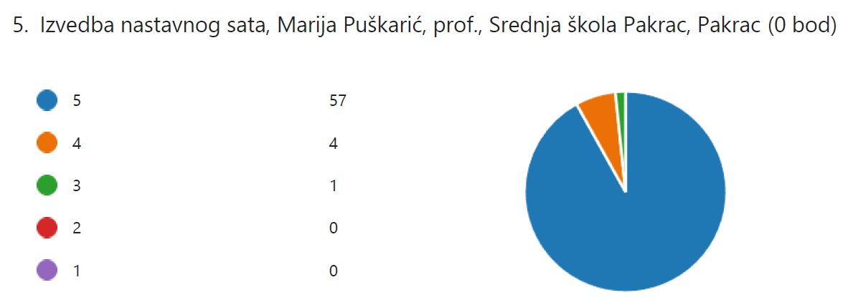

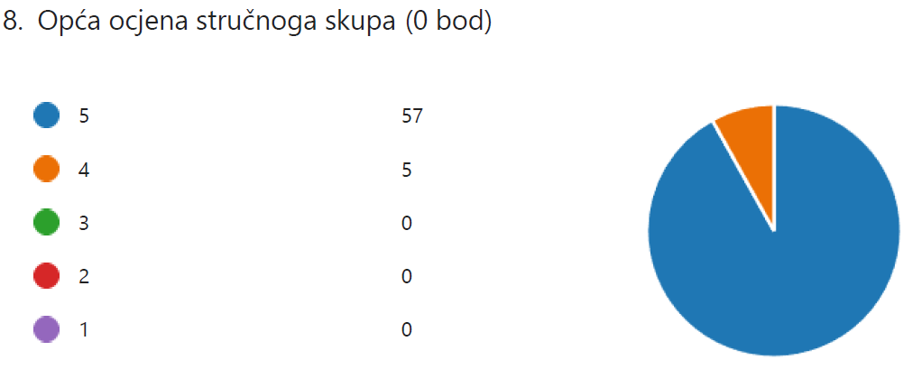

Donosimo nekoliko komentara sudionika stručnog usavršavanja vezanih za primjenjivost i korisnost obrađenih tema:
Vrlo korisno za pripravnike ali i za profesore koji će po prvi puta biti mentori pripravnicima kako bi ih znali uputiti što i kako se pripremati. Hvala na korisnim informacijama!
Iako nisam pripravnik, sve što smo mogli čuti na ovom skupu bit će od velike pomoći u daljnjem radu. Uvijek se nešto novo i korisno čuje. Hvala svim predavačicama.
Hvala predavačima na jasno predstavljenim temama te na konkretnim primjerima dobre prakse.
Sve je jasno objašnjeno i predstavljeno. Sve informacije pomoći će mi u radu s pripravnicom.
Vrlo važne, neophodne informacije za svakog pripravnika koji započinje stažiranje.
Lijepo, korisno i od velike pomoći za sve nas koji smo u procesu učenja i pripreme za polaganje stručnog ispita. Izlagači su odlično pripremljeni i jasni u izlaganju.
Jedan od najkorisnijih seminara koje sam pohađala. Teme su odlične, jako korisne, a predavačice stručne i jasne.
Predavanja su sveobuhvatna i odgovor na svako pitanje pripravnika.
Jako kvalitetan seminar. Korisne teme i stručne i jasne predavačice.
Uvijek je dobro ponoviti i nadopuniti ovako važne informacije.

Stručni skup organizirala je Marija Puškarić, prof. savjetnik, vanjska suradnica Agencije za odgoj i obrazovanje.

